12 Schritte-Samstag

ZOOm-MEETING
29.04.2023, ab13⁰⁰Uhr
Schritte 5, 6 & Sponsorschaft
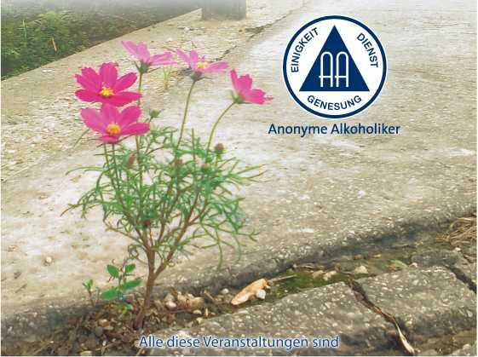
offen für alle Interessierten
unter Mitwirkung von Al-Anon und Vertretern aus anderen 12 Schritte-Gemeinschaften

12 Schritte-Samstag

ZOOm-MEETING
29.04.2023, ab 13⁰⁰Uhr
Schrİtte 5, 6 & Sponsorschaft
Programm:
13:00-14:00 5.Schritt
14:15-15:15 6.Schritt
15:30-16:30 Sponsorschaft
> r
Einwahldaten Zoom: 868 9470 2339 Passwort: 121212
Telefoneinwahl Österreich: +43 12 535 501 Deutschland: +49 695 050 2596
Schweiz: +41 44 529 92 72
Italien: +39 069 480 6488
ID: 868 9470 2339# pw: 121212#
Kontakt für Fragen und Dienste:
Christian +43 699 110 33 270 | christian.aa.audio@gmx.at

